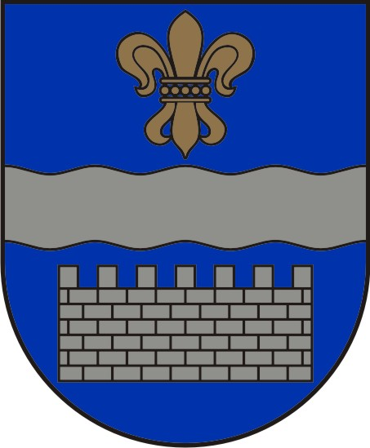
Daugavpils pilsētas ģerbonim – 90

1925. gada 31. oktobrī Latvijas Valsts prezidents Jānis Čakste ar savu lēmumu apstiprināja neatkarīgās valsts pirmos 39 pilsētu un miestu ģerboņus, to starpā arī Daugavpils pilsētas ģerboni.
Ģerbonis ir vārdos piefiksētā formula. 1925. gadā apstiprinātais Daugavpils pilsētas ģerboņa heraldiskais apraksts ir: „Zilā laukā viļņveidīgs sudraba baļķis. Virs baļķa zelta lilija un zem tā sudraba pilsētas mūris”. Latvijas Valsts vēstures arhīvā glabājas mapes ar pilsētu ģerboņu attēlojumu krāsainajiem un kontūrzīmējumu paraugiem, kurus apstiprināja Valsts prezidents ar savu parakstu un Valsts zīmogu. Visiem ģerboņu attēliem pamatā bija jāatbilst šim oriģināleksemplāram.
Interesanti ir salīdzināt veco Dinaburgas pils komtura zīmogu un 90 gadus atpakaļ apstiprināto ģerboni. Zīmoga augšējā daļā attēlota Sv. Jaunavas Marija – tai ir tiešs sakars ar seno Dinaburgu, jo Latvijas zeme senatnē tika dēvēta par „Terra Marianna” (Marijas zemi). Ģerboņa augšējā daļā attēlota lilija – viens no Marijas simboliem. Taču kļūdains ir viedoklis, kas ir bieži sastopams populārajā literatūrā, ka lilija ir bruņinieku vai krustnešu simbols. Tāpat nav korekti meklēt analoģijas starp Daugavpils (Dinaburgas) cietoksni (būvēts 1810.-1878.g.) un roboto mūri pilsētas ģerbonī. Komturu zīmogs un dažu ģerboņa projektu transformācija skaidri norāda uz ģerboņa autoru domu – mūris simbolizē seno Dinaburgas pili. Sudraba baļķis vai sija nepārprotami norāda uz Daugavas upes neatņemamo lomu pilsētas vēsturē un ainavā.
Ir aizraujošs 1925. gadā apstiprinātā ģerboņa veidošanas process, kurš turpinājās divus gadus. 1923. gadā Heraldikas komiteja aicināja katras pilsētas valdes ziņot, kādus ģerboņus un zīmogus tās lietoja, un iesniegt savus priekšlikumus jaunveidojamajām emblēmām. Daugavpils pilsētas valde iesūtīja komitejā ar dzelzs adatu pie vēstules piestiprināto bijušās Vitebskas guberņas attēlu, kuru valde lietoja kopš 1918. gada. Heraldikas komiteja atbildēja pilsētas valdei, ka šo variantu turpmāk lietot nebūtu iespējams un piedāvāja akceptēt komitejas izstrādāto projektu (arhīvā nav saglabājies). Pēc mēneša, nesaņemot no valdes nekādas atbildes, komiteja rakstīja uz Daugavpili, ka bija pieņēmusi lēmumu apstiprināt agrāk akceptēto ģerboņa variantu. Uz ko pilsētas valde ar piezīmi „STEIDZOŠI” rakstīja lūgumu atturēties no galīgā lēmuma pieņemšanas, kamēr pati valde nepieņems savu lēmumu. Izrādījās, ka pa šo klusēšanas periodu, Daugavpils valdē notika plašas un visai asas debates par pilsētas simboliku. Domniekiem (tolaik viņu bija 62) tika piedāvāti septiņi ģerboņa varianti. Domes liktenīgajā 1923. gada 10. decembra sēdē pilsētas galva Jānis Volonts piedāvāja pieņemt ģerboņa projektu ar Nr.7 no iesniegtiem zīmējumiem, kurš visvairāk būtu līdzīgs komitejas ieteiktam ģerboņa projekta zīmējumam. Par turpmāko liecina sēdes protokols: „Domnieks Zebergs atrada, ka visi septiņi ģerboņa projektu zīmējumi, iesniegtie no pilsētas valdes, izņemot Nr.3 bija uzzīmēti ar atkāpšanos no heraldiskiem noteikumiem un bez tā šie ģerboņi attēloja bruņinieku ģerboni – Latvijas tautas vajātāju, tāpēc lika priekšā visus ģerboņa projektus, izņemot Nr.3,.. nepieņemt. Domnieks Rudzis atrada, ka ieteicamais no domnieka Zeberga ģerboņa projekts Nr.3, pēc savas būtības ir Lietuvas tautības rakstura, bet turpretim pārējie ģerboņu projekti raksturoja Daugavpili,.. tāpēc lika priekšā pieņemt ieteicamo no valdes ģerboņa projektu Nr.7. Domnieks Čamans izteicās, ka viņam neviens no iesniegtiem ģerboņa projektiem nepatika un tāpēc lika priekšā izsludināt konkursu ģerboņa projekta pagatavošanai. Pilsētas dome uzklausījusies augšminēto un dažās debatēs ar 36 balsīm „par”, pie 8 „pret” un 5 atturoties nolēma: pieņemt pēc ieteiktā no pilsētas valdes ģerboņa projektu Nr.7, priekš Daugavpils, kā pilsētas ģerboni”.
Šī projekta Nr.7 autors bija pilsētnieks I.Zeidmanis, toties Heraldikas komiteja izvirzīja Valsts prezidentam apstiprināšanai savu variantu (visticamāk, ka sākotnējās versijas autors bija vācbaltu vēsturnieks Hermanis fon Bruinings (Bruiningk). Šo ģerboni pilsēta lietojusi līdz 2. Pasaules karam.

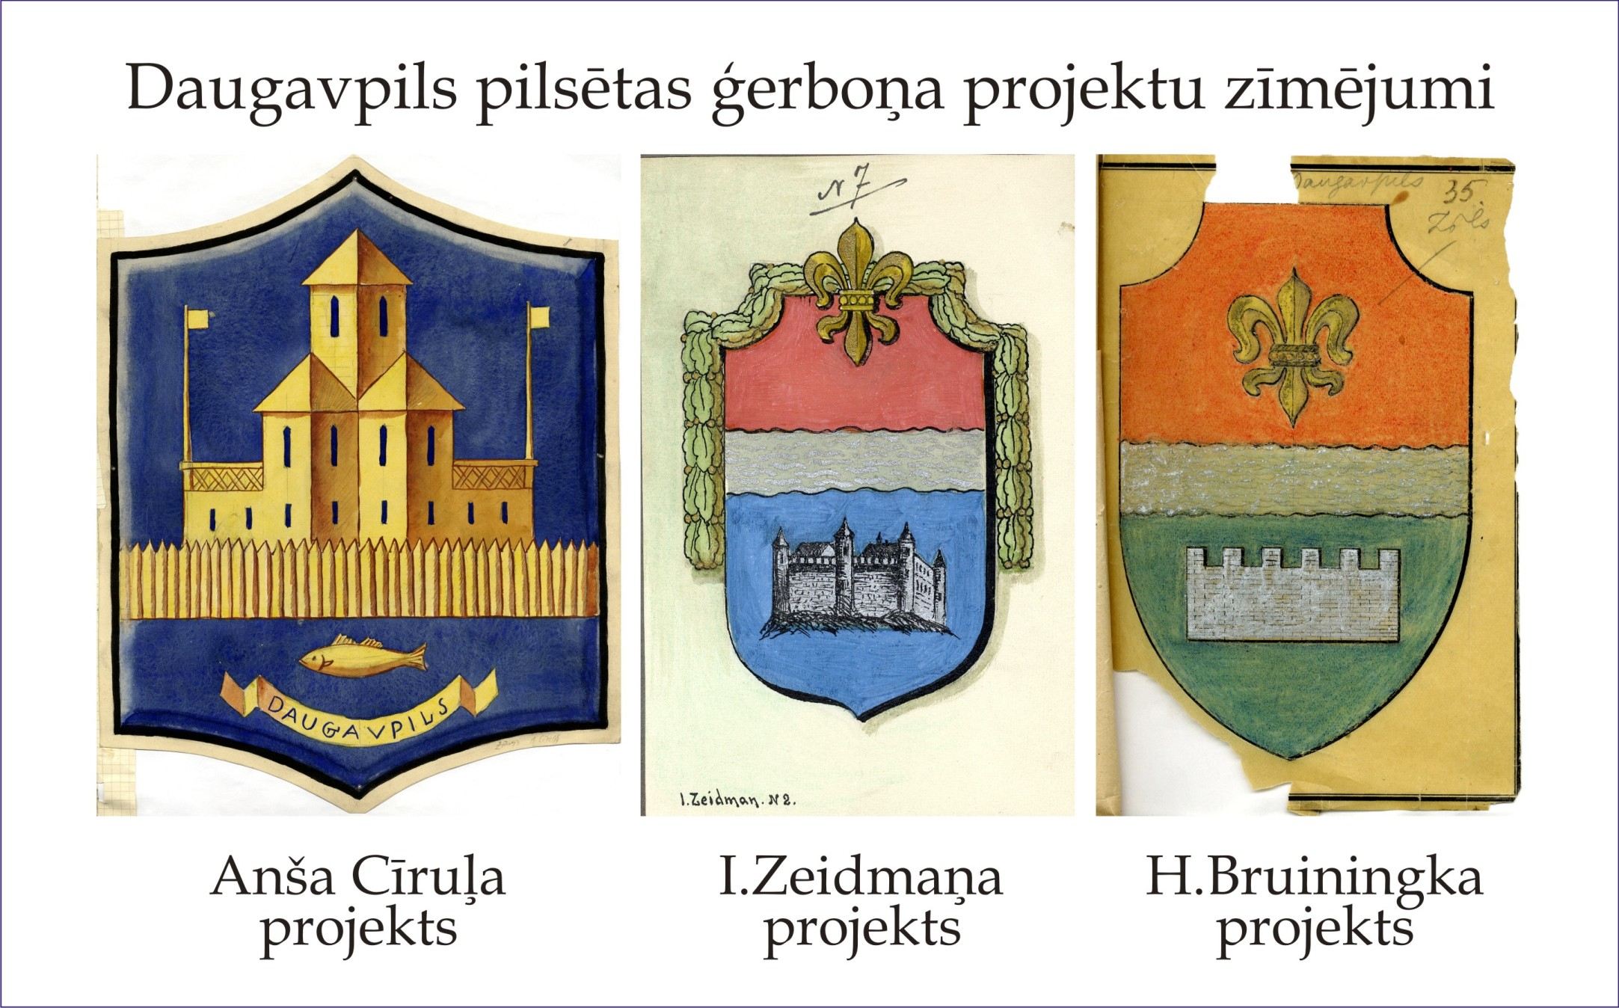

1925. gada variantu kā pilsētas ģerboni Pilsētas padome atjaunoja tikai 1990. gada 21. jūnijā. Bet 2006. gada 16. oktobrī Daugavpils pilsētas ģerbonis reģistrēts Kultūras ministrijas Ģerboņu reģistrā ar koriģēto heraldisko aprakstu: „Zilā laukā sudraba viļņota sija, augšā zelta lilija, pēdā savrups sudraba robots ķieģeļu mūris”.
2008. gada 29. maijā tika pieņemti Domes Saistošie noteikumi Nr.27 „Par Daugavpils pilsētas pašvaldības simboliku”, kuri nosaka ģerboņa (un arī pilsētas karoga) attēla lietošanas kārtību, simbolikas izgatavošanas un izmantošanas noteikumus un atbildību par to neievērošanu.
No heraldikas (mācības par ģerboņiem) viedokļa, Daugavpils pilsētas ģerboni var uzskatīt par nevainojamo pilsētas un daugavpiliešu saimes simbolu. Ir nepareizi attēlot ģerboni apgāztā veidā, izvietot uz tā attēla kādus uzrakstus (pat pilsētas nosaukumu) vai mainīt krāsas. Ja nav iespējams attēlot kādu no ģerboņa krāsām, labāk izmantot tā konturzīmējumu.
Lietosim mūsu pilsētas simbolus ar pienācīgu cieņu un atbildību: darbā, mājās, nozīmītēs pie uzvalkiem un žaketēm, uz pilsētas ielām! Lai ģerbonī atspoguļotās vērtības apvieno pilsētniekus ne tikai šīs skaistās jubilejas dienā!

Artjoms Mahļins
Mg.hist., heraldists

